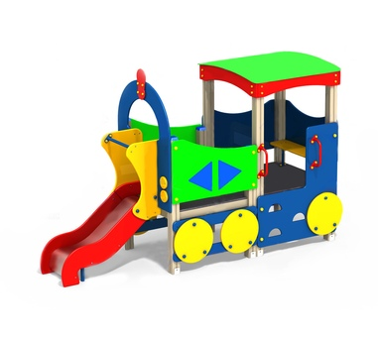 | КМ-10.09
Длина, мм:
3300
Ширина, мм:
1200
Высота, мм:
2330
Высота горки, мм:
500
Зона безопасности, мм:
6300х3200

ПАРОВОЗИК С ГОРКОЙ
Паровоз с горкой предназначен для активного отдыха детей. Детское игровое оборудование состоит из кабины, ската.

Кабина
Боковины, декоративные элементы, накладки, борт с лазом и арка изготовлены из шлифованной влагостойкой фанера марки ФСФ сорт 1/1 ГОСТ 3916.1-96 толщиной 15 мм скругленной и отшлифованной по торцевым срезам для обеспечения безопасности и увеличения срока службы. Борт с лазом имеет отфрезерованные отверстия шириной 100 мм и высотой 60 мм, все углы закругленны. Крыша изготовлена шлифованной влагостойкой фанера марки ФСФ сорт 1/1 ГОСТ 3916.1-96 толщиной 15 мм скругленной и отшлифованной по торцевым срезам для обеспечения безопасности и увеличения срока службы. Платформа выполнена из ламинированной фанеры FW, сорт 1/1 с одной стороны сетчатое покрытие ГОСТ 3916.1 толщиной 24 мм. К платформе крепится пол из ламинированной Фанеры ФОБ – F/W ГОСТ 53920-2010 толщиной 18 мм

Скат
Скат горки выполнен из цельной листовой нержавеющей стали 430 ТУ РМО-001/05 толщиной 1,5мм. Длина ската равняется 900 мм.Профиль спуска горки задается углублениями в бортиках безопасности ската куда и вставляется сам скат. Бортики безопасности горки выполнены по всей длине спуска. Борта ската изготавливаются из шлифованной влагостойкой фанера марки ФСФ сорт 1/1 ГОСТ 3916.1-96 толщиной 18 мм скругленной и отшлифованной по торцевым срезам для обеспечения безопасности и увеличения срока службы. Бортики безопасности фиксируются между собой металлическими перемычками из профиля 40х20 ГОСТ 8645 с толщиной стенки 2 мм. посредством мебельных болтов М8 ГОСТ 7801-81. При фиксации также происходит зажим скатов профилированных углублениях бортов безопасности. Боковые ограждения ската горки выполнены из шлифованной влагостойкой фанера марки ФСФ сорт 1/1 ГОСТ 3916.1-96 толщиной 15 мм скругленной и отшлифованной по торцевым срезам для обеспечения безопасности и увеличения срока службы , и оборудованы металлическим поручнем из трубы диаметром 20 мм с толщиной стенки 2,8 мм ГОСТ 3262-75 крепится на расстоянии 650 мм от площадки.

Материалы
Металлические элементы красится в 2 слоя эмалями АУ-1411 ТУ 2312-003-33447012-2015 и АУ-1518 ТУ 2312-176-00209711-2005 с предварительным грунтованием грунтом АУ-0179 ТУ 2312-179-0209711-2007. И порошковыми красками на специализированной покрасочной линии. Фанерные детали обрабатываются грунтовкой на основе акриловой дисперсии и красятся эмалью акриловой на водной основе ТУ 2313-003-56819806-12 стойкой к истиранию, атмосферным осадкам и УФ излучениям. Покрытие акриловой эмали и грунтовки соответствует требованиям ГОСТ 9.401-91 для защиты деревянных конструкций при эксплуатации в условиях открытой атмосферы умеренного климата (У1 по ГОСТ 9.104). На все болтовые соединения устанавливаются декоративные пластиковые заглушки. Метизы все оцинкованы. Сварные швы гладкие.

Монтаж
Для монтажа изделия используется металлический уголок 40х40х4 ГОСТ 8509-93 длиной 400 мм. в количестве - 8 шт. Монтаж представляет собой анкерование каждой точки опоры металлическим уголком в землю под определенным углом с последующей фиксацией уголка к изделию при помощи сварки на двойной шов.

